Предназначение: для углевания дистиллятов и сортировки ректификата с водой (водки), для удаления нежелательных привкусов и запахов, а так же умягчения конечного продукта. Состоит из исполнительного блока, на котором закреплен сменный картридж-фильтр (наполнитель – кокосовый уголь).
Производительность: 100-120 л/час.
Для углевания в емкость с продуктом опускаются оба шланга, с металлическим наконечником ближе к дну емкости с продуктом, без – ближе к верху или сверху. Рекомендуемое время углевания – около 10 мин на 1 л продукта, но может меняться от предпочтений пользователя (вариант 1).
Так же для углевания можно пропускать продукт из одной емкости в другую через фильтр 3-5 раз (вариант 2).
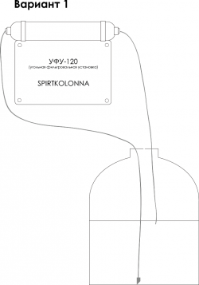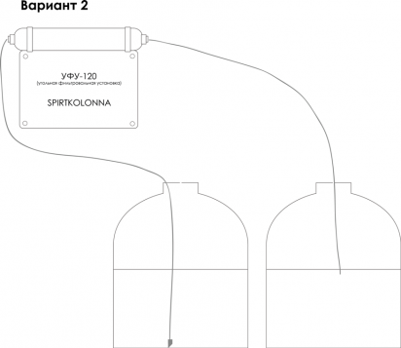
После окончания процесса не нужно осушать картридж, оставьте в нем небольшое количество продукта (для предупреждения процессов окисления) и состыкуйте между собой шланги до следующей фильтрации.
Рекомендуем производить замену картриджа после 100 л отфильтрованного продукта.
Питание установки осуществляется от бытовой сети 220В.
Включение установки осуществляется кнопкой, расположенной на правой стороне исполнительного блока. При выполнении фильтрации забор жидкости выполняется через шланг, подсоединенный к блоку, а выход последней производится из шланга на выходе сменного картриджа-фильтра. При длительной работе установки рекомендуется отключать помпу каждые 50-60 минут на 10-15 минут, что в разы увеличит ресурс насоса.
Предупреждение! Категорически запрещается закупоривать шланги УФУ, это приведет к созданию вакуума в фильтровальном контуре установки и повреждению помпы. Фильтруемое сырье должно быть очищено от плотных вкраплений (возможен засор мембранных клапанов насоса)! Вскрытие корпуса и самостоятельный ремонт также не допускаются.

